**青海应急项目手机客户端**

**需求设计**

设计部门：交付中心-技术组

设计人员：籍弘博

版本信息：1.0

编制时间：2015年1月

## 1. App 登陆

1.1 通信说明

1. 请求参数：

|  |  |  |  |  |
| --- | --- | --- | --- | --- |
| **参数名称** | **类型** | **是否必需** | **描述** | **备注** |
| n | string | 是 | 用户名 |  |
| p | string | 是 | 密码 | 密码使用md5加密 |
| t | string | 是 | 移动端token |  |
| sid | string | 是 | 访问控制校验码 | Sid = MD5(username + password + 移动端token + skey) |

1. url 未定
2. 请求方式：post
3. 返回字段:

|  |  |  |  |  |
| --- | --- | --- | --- | --- |
| **字段名称** | **类型** | **是否必需** | **描述** | **备注** |
| res_code | int | 是 | 服务器处理结果 | 0 为响应正常，  1 为服务器错误，  2为访问控制校验错误，  3为用户名密码错误，  4为上报的移动设备token与业务后台记录的移动设备token不匹配  5为参数缺失 |
| user_id | string | 是 | 用户id | 用户访问通讯录和领导工作安排 |
| zzjg_id | string | 是 | 组织机构id | 用于访问通讯录 |
| yhlx_code | string | 是 | 角色类型 | 0是应急办员工、1是领导、2是秘书长 |
| zzjg_mc | string | 是 | 组织机构名称 |  |
| user_xm | string | 是 | 用户姓名 |  |

1. 示例

{

“res_code”:0,

“user_id”:“111”,

“zzjg_id”:“111”,

“uhlx_code”:0,

“zzjg_mc”:“旦正才旦”,

“user_xm”:“省政府电子政务办公室”,

}

1.2 时序图

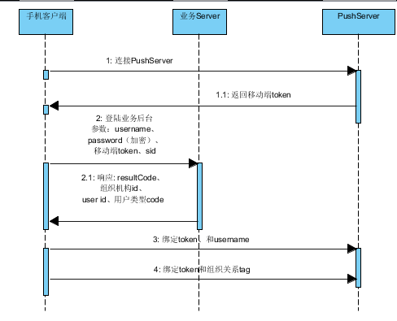

1.3 功能说明

a. 程序启动时，先进入闪屏界面（图一）

b. 如果没有登录过，进入登陆界面（图一、图二）

c. 点击输入用户名密码后，弹窗提示正在登录中（图三）

d. 如果登录过，则闪屏界面退出后，直接进入默认首页，同时启动一次登陆流程

e. 如果业务服务器中用户数据不存在，登陆流程结束后弹窗提示“用户不存在”

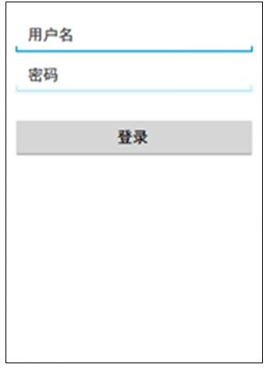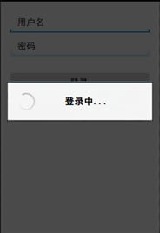

图一 图二 图三

## 2. 移动设备管理

2.1 通信说明

1. 管理员解绑手机时，需要将用户记录中的移动设备token清除
2. 解绑操作完成后，用户使用新手机登陆系统，完成登陆流程后，新手机与用户帐号绑定

2.2 功能描述

a. 场景：用户需要更换手机时，需要系统管理员人工操作

b. 进入用户管理，如下图所示，在现有用户管理界面上增加解绑手机按钮

c. 勾选用户，然后点击此按钮，可解绑手机

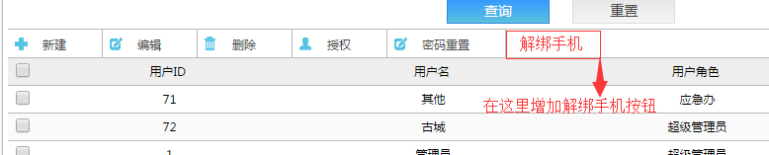

d. 系统管理员完成操作后，用户使用新的手机登录系统，完成登陆后，新手机与用户帐号绑定成功

## 用户组织关系变更的同时也需要变更用户持有的移动设备变更组织关系tag

3.1 通信说明

1. 点击保存按钮时，修改用户组织机构字段
2. 需要用户使用手机登陆系统，完成登录流程后，客户端或得该用户新的组织机构
3. 客户端需要在腾讯推送服务器重新为手机token重新设置组织机构

3.2 功能描述

a. 场景：用户变更组织关系时，需要系统管理员人工操作

b. 如下图所示，点击保存按钮时，用户组织机构关系变更成功

c. 系统管理员完成操作后，用户使用手机客户端重新登录系统，新的组织机构关系在手机客户端上生效

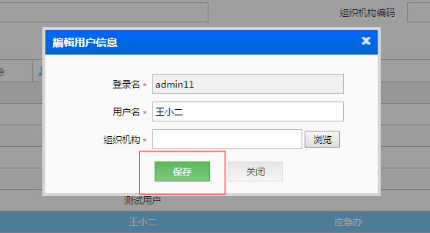

## 删除帐号时解绑组织机构tag

4.1 通信说明

a. 管理员删除帐号时，先向腾讯推送服务器发起解绑组织机构tag操作

b. Tag解绑完成后，再清除业务库中的用户数据

4.2 功能描述

1. 管理员删除帐号时，用户使用的手机数据一并删除
2. 此时用户不能再使用该手机登陆手机客户端和接收此系统的推送消息